# Design

## Objects

Objects can be persistent or volatile. (how is the difference specified?)

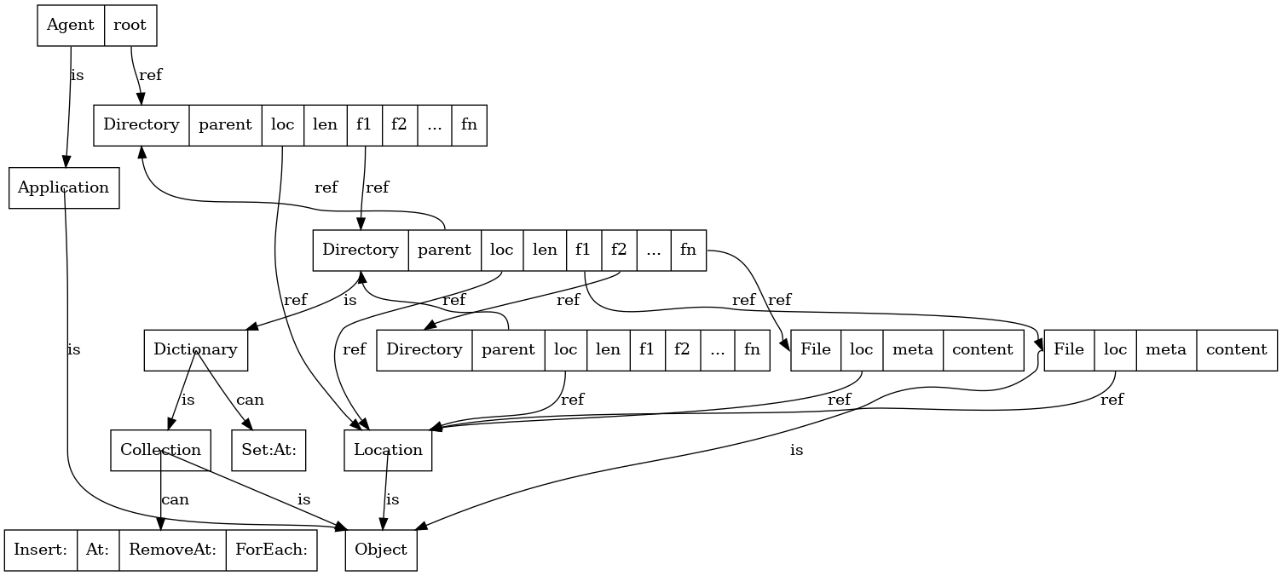

1

Beispiel für ein Statediagramm

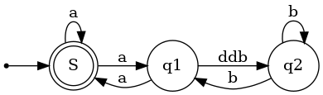

2

Strukturen und Pointer

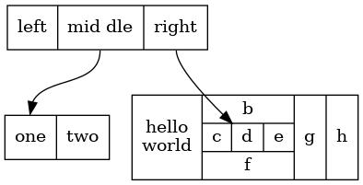

3